Маленькая миссия 4. Артподготовка.
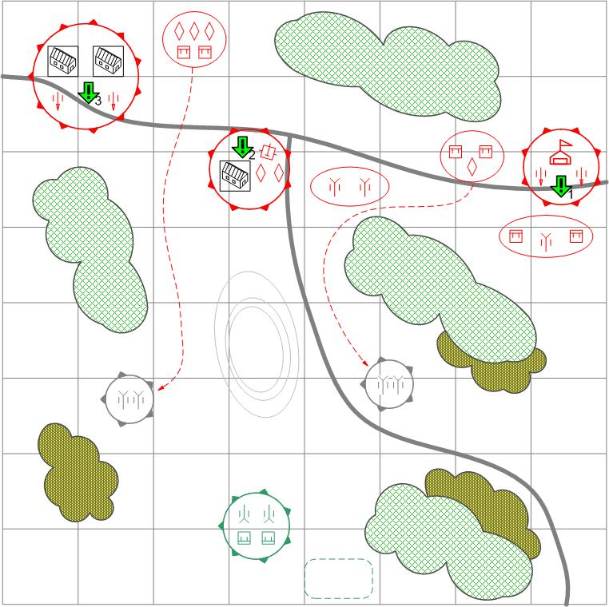
Размер 8 на 8
Местность: Италия.
- Артподготовка.
Игроку необходимо уничтожить артиллерией указанные цели (склады, очаги обороны). У игрока нет оборонительных позиций, так что ему придётся организовывать их. Игрок может захватить брошенные немцами ПТ пушки (они расположены в том месте, где закрыто туманом, так что сначала игрок должен их обнаружить). Противник ведёт контрбатарейную борьбу и атакует позиции игрока.

Задачи:
- Уничтожить грузовики с топливом на складе.
- Уничтожить танковую колонну в деревне.
- Уничтожить 4 взвода элитной пехоты в городе.

Время: Утро.

Исходные силы Игрока:
По усмотрению дизайнера в соответствии с общей схемой подкреплений для главы.
Пехота, гаубицы, лёгкие танки.
Подкрепления Игрока:
Пехота.
Полевая артиллерия.
Мобильная артиллерия.
Штурмовики (бонус).

Подкрепления союзника.
Самолёт разведчик
Исходные силы Противника:
По усмотрению дизайнера в соответствии с общей схемой подкреплений для главы.
Подкрепления Противника:
По усмотрению дизайнера в соответствии с общей схемой подкреплений для главы.
Лёгкие танки, пехота, гаубицы.

Рекомендуемое число вызовов: 3

